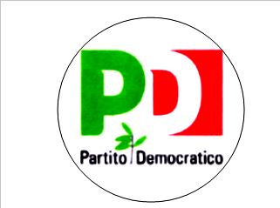

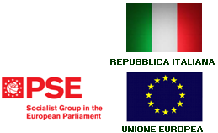
pd
del circolo di castelfranco
via IV novembre - castelfranco di sopra
comune di castelfranco - piandiscò ar i ue
il segretario

Castelfranco di Sopra , 01 Luglio 2014

Caro Sindaco,
il Circolo del Partito Democratico di Castelfranco di Sopra, in vista dell'approvazione del Bilancio 2014 del nuovo Comune, vuole fornire all’Amministrazione alcune indicazioni e proposte, nella convinzione che questo strumento possa essere occasione di condivisione e di ascolto delle esigenze delle nostre comunità.
Siamo innanzitutto consapevoli che le scelte da compiere risultano particolarmente complesse, sia per la delicata fase che attraversa il nuovo ente nato dalla fusione di due comuni, sia per la confusione normativa che condiziona la finanza locale e la predisposizione dei bilanci.
Riteniamo tuttavia che debba essere fatto lo sforzo massimo affinchè i cittadini del nuovo comune possano fin da subito ricevere le ricadute positive della costituzione di un nuovo e più grande comune, sia in termini di costo e di qualità dei servizi, che di equità fiscale. Per questo auspichiamo che i finanziamenti erogati dalla Regione e dallo Stato, a seguito della fusione dei comuni, possano essere utilizzati in parte per un alleggerimento delle tariffe e delle tasse locali ed in parte per far fronte agli interventi di manutenzione e difesa del territorio.
Per quanto riguarda i servizi alla persona, riteniamo indispensabile che vengano mantenuti e potenziati i servizi esistenti nelle nostre comunità ( in particolare assistenza, scuola e sociale) e che il costo a carico delle famiglie sia stabilito al livello più basso.
Sul fronte della determinazione delle tasse locali, che ormai rappresentano la voce di entrata principale dell'attività dei comuni, riteniamo che la massima attenzione della essere posta sull'applicazione della nuova tassa sui servizi indivisibili, la Tasi, che dovrà essere applicata a tutti gli immobili con meccanismi simili all' Imu.
Considerato che la prima casa rappresenta una condizione indispensabile per la vita delle famiglie, raggiunta spesso dopo tanti sacrifici e in molti casi gravata da mutui, invitiamo l'Amministrazione a fare il massimo sforzo per mantenere al minimo possibile (aliquota base dell’ 1 per mille) le tasse sull'abitazione principale e per semplificare la vita dei contribuenti.
Proponiamo inoltre, come hanno fatto già altri comuni, che non venga previsto alcun contributo a carico degli inquilini in affitto, in modo da venire incontro alle difficoltà delle fasce più deboli e da snellire i successivi meccanismi di verifica e di controllo da parte degli uffici comunali.
Per quanto riguarda gli interventi e le iniziative che stanno a cuore alla popolazione di Castelfranco, segnaliamo le seguenti priorità:
- la necessità che venga portata avanti la realizzazione della Casa della Salute, già completamente finanziata nel bilancio USL del 2013;
- la sistemazione definitiva della Strada dei Poggi, realizzata con finanziamento regionale della Protezione Civile;
- il rinnovo dell'accordo con la Sovrintendenza di Arezzo per l'utilizzo della Badia di Soffena e la sua destinazione per attività culturali e di aggregazione;
- la definizione di interventi per la valorizzazione della piazza e dei centri storici (rifacimento facciata del teatro, revisione della pavimentazione ecc.).

Certo che tu vorrai prendere in considerazione le nostre proposte, riconfermando il nostro supporto all’Amministrazione, ti saluto con cordialità.

Per il Direttivo - Il Segretario Gianmarco Brunetti

